* 选择DOM接口中的querySelector()方法。
* querySelector()是Document对象和Element对象的方法，用于在文档中选择匹配指定CSS选择器的第一个元素。它返回一个匹配的元素，如果没有找到匹配的元素，则返回null。
* 下面为使用了querySelector()的示例代码：

<!DOCTYPE html>

<html>

  <head>

    <title>使用querySelector示例</title>

    <style>

      .highlight {

        color: green;

      }

    </style>

  </head>

  <body>

    <h1>使用querySelector示例</h1>

    <div id="content">

      <p>这是一个段落。</p>

      <ul>

        <li class="highlight">列表项1</li>

        <li>列表项2</li>

        <li>列表项3</li>

      </ul>

    </div>

    <script>

      // 使用querySelector选择元素并添加事件监听器

      var paragraph = document.querySelector('p');

      paragraph.addEventListener('click', function() {

        alert('点击了段落！');

      });

    </script>

  </body>

</html>

* 使用qeury.Selector()选择元素“这是一个段落”，并添加事件监听器paragraph.addEventListener，在点击该行时会弹出“点击了段落”。
* 页面展示：

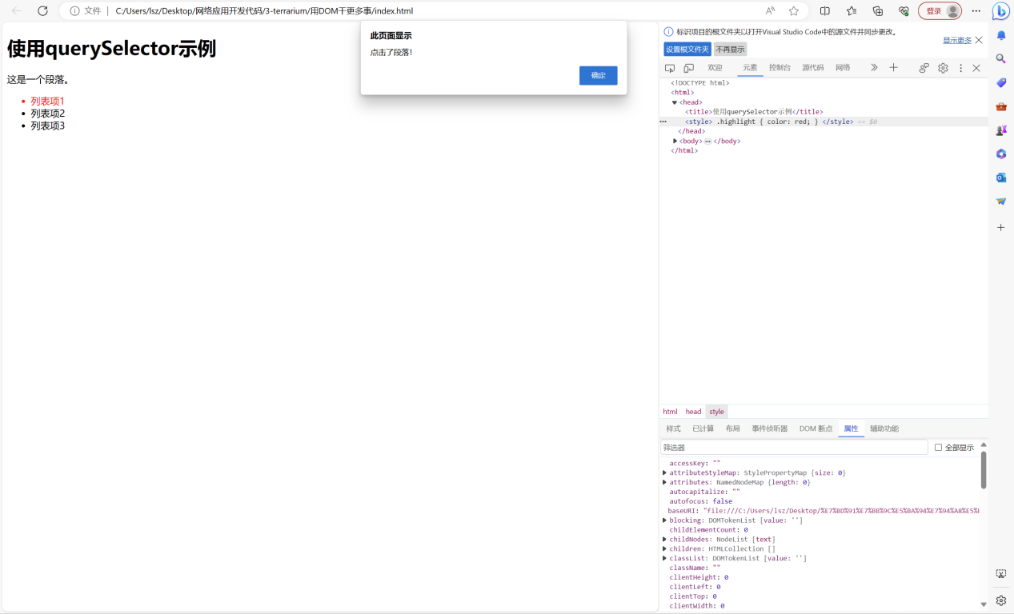

* qeury.Selector()方法总结：

1. 参数：接受选择器字符串，用于指定要选择的元素。选择器可以是类似于CSS选择器的任何有效字符串，用于匹配元素的标签名、类名、ID、属性等。
2. 通过querySelector()方法，可以方便地选择和获取文档中的元素，可以选择存入一个容器中，以便进一步操作和处理。